Технологическая карта урока биология 8 класс.
Тема урока: Органы чувств и сенсорные системы.

1. ИНФОРМАЦИЯ О РАЗРАБОТЧИКЕ ПЛАНА
ФИО разработчика | Заворуева Эльвира Рамильевна

2. ОБЩАЯ ИНФОРМАЦИЯ ПО УРОКУ
Класс (укажите класс, к которому относится урок): | 8
Место урока (по тематическому планированию ПРП) | Органы чувств и сенсорные системы.
Тема урока | Анализаторы. Глаз и зрение. Оптическая система глаза.
Уровень изучения (укажите один или оба уровня изучения (базовый, углубленный), на которые рассчитан урок): | базовый
Тип урока (укажите тип урока): | - урок освоения новых знаний и умений.
Планируемые результаты:
Личностные: адекватная оценка изменяющихся условий; принятие решения (индивидуальное, в группе) в изменяющихся условиях на основании анализа биологической информации; планирование действий в новой ситуации на основании знаний биологических закономерностей; навык рефлексии, управление собственным эмоциональным состоянием.
Метапредметные: выявлять дефициты информации, данных, необходимых для решения поставленной задач; выявлять причинно-следственные связи; делать выводы; запоминать и систематизировать биологическую информацию; планировать организацию совместной работы, определять свою роль (с учётом предпочтений и возможностей всех участников взаимодействия), распределять задачи между членами команды, участвовать в групповых формах работы (обсуждения, обмен мнениями, мозговые штурмы и иные); координировать свои действия с другими членами команды; оценивать качество своего вклада в общий продукт по критериям; сравнивать результаты с исходной задачей и вклад каждого члена команды в достижение результатов, разделять сферу ответственности и проявлять готовность к предоставлению отчёта перед группой.

Предметные: применять биологические термины и понятия; проводить описание по внешнему виду (изображению); применять биологические модели для выявления особенностей строения и функционирования органов; создавать письменные и устные сообщения, грамотно используя понятийный аппарат изученного раздела биологии.
Ключевые слова: глазное яблоко, глазница, глазные мышцы, слёзная железа, слёзный канал, белочная оболочка (склера), роговая оболочка (роговица), зрачок, радужная оболочка (радужка), хрусталик, ресничное тело, стекловидное тело, сетчатка, палочки и колбочки, жёлтое пятно, слепое пятно, бинокулярное зрение.
Краткое описание оборудования: муляж глазного яблока; индикатор остроты зрения, плакаты, РЭШ урок 10 Зрительный анализатор. Строение и функции глаза. https://resh.edu.ru/subject/lesson/2499/main/, учебник Биология. 9 класс. Учебник - Пасечник В. В., Каменский А. А., Швецов Г. Г. и др.

3. БЛОЧНО-МОДУЛЬНОЕ ОПИСАНИЕ УРОКА

БЛОК 1. Вхождение в тему урока и создание условий для осознанного восприятия нового материала
Этап 1.1. Мотивирование на учебную деятельность
- Есть пять помощников на службе у тебя.
Не замечая, их используешь шутя.
Глаза тебе даны, чтоб видеть.
А уши служат, чтобы слышать,
Язык во рту чтоб вкус понять,
А носик - запах различать.
Руки - чтоб ласкать, трудиться,
Воды из кружечек напиться.
И ни к чему твоя тревога
Они всегда тебе помогут!
Назовите перечисленные в стихотворении органы чувств.
Догадайтесь о каком органе идёт речь?
Этот орган можно сравнить с окном в окружающий мир. Примерно 87% всей информации мы получаем с его помощью. Ещё Г. Гельмгольц считал, что его моделью является фотокамера. Существует выражение – «Глаза – зеркало души». Как вы можете объяснить это?
- Итак как вы думаете, какой орган мы будем изучать сегодня на уроке?
- Сформулируйте тему урока. Запишите тему в тетрадях.
Этап 1.2. Актуализация опорных знаний
- Что мы называем сенсорной системой? (Совокупность чувствительных образований и отделов нервной системы, обеспечивающих восприятие и анализ раздражений, действующих на организм)
- Какое название сенсорной системе дал русский физиолог И.Павлов? (Анализаторы)
- Из каких частей состоит анализатор? (Рецепторный орган, проводящие пути, зона коры больших полушарий)
- Что такое орган чувств?
- Что такое рецептор?
Этап 1.3. Целеполагание
Ты познакомишься с механизмом зрительного восприятия, значением зрения и путями его сохранения.

БЛОК 2. Освоение нового материала
Этап 2.1. Осуществление учебных действий по освоению нового материала
Объяснение учителя: Глаз - это периферическая часть зрительного анализатора. Глаза расположены в глазницах черепа. Состоят из глазного яблока со зрительным нервом и вспомогательного аппарата. Глаз состоит из оболочек глаза, оптической системы и световоспринимающей системы.
Работа в группах, ученики изучают по учебнику материал. (Приложение 3)
1 группа - положение глаза, вспомогательные органы, функции. Почему человек плачет? (Сообщение учащегося)
2 группа – внутреннее строение глаза, функции
3 группа – ход лучей через прозрачную среду глаза.
Дается время на самостоятельное изучение материала в группах. (7 минут)
Выступление пар.
Просмотр видеоурока. https://resh.edu.ru/subject/lesson/2499/main/
Физкультминутка.
1. Крепко зажмурить глаза на 3-5с, а затем открыть их 3-5с. Повторить 6-8 раз. Это упражнение укрепляет мышцы век, способствует кровообращению и расслаблению мышц глаз.
2. Быстрое моргание в течение 10-15с способствует улучшению кровообращения.
3. Вращайте глазами, стараясь как можно больше увидеть по сторонам. И глаза быстро «сбросят» усталость.
4. Демонстрация картинок, расслабляющих глазные мышцы.
Упражнение № 1. «Игра в прятки»
Сядьте прямо и расслабьтесь. Шея и голова должны быть на одной линии.
Ладонями закройте глаза, но не давите на них, свет не должен проникать в глаза.
Попытайтесь вспомнить что-нибудь приятное.
Подержите так несколько секунд и постепенно приоткройте глаза.
Проделайте так ещё 2 раза.
Упражнение № 2. Основной комплекс для укрепления мышц глаза.
Сядьте удобно, посмотрите вдаль в окно. Глубоко и медленно вдыхая, сводим глаза на переносице и остановим на 2 секунды и, выдыхая, возвращаем их в исходное положение.
Проделаем так ещё 2 раза.

Этап 2.2. Проверка первичного усвоения
Учитель создает проблемную ситуацию, входе решения которой учащиеся делают необходимый вывод. Учащиеся самостоятельно делают вывод о сложности строения зрительного анализатора. Решают задания в рабочей тетради 1,2 «Строение зрительного анализатора».
БЛОК 3. Применение изученного материала
Этап 3.1. Применение знаний, в том числе в новых ситуациях
Лабораторная работа
Опыт 1: выявление функций периферического зрения (роль колбочек и палочек в восприятии цвета).
Оборудование: карандаш, окрашенный в красный цвет (др.) ( заранее предмет не показывают и не называют)
Цель : показать, что расположенные на периферии сетчатки глазного яблока палочки способны различать форму и движение предмета, но не могут воспринимать цвет.
Проведение опыта демонстрационным способом: испытуемого посадить на стул, он фиксирует взгляд на точке впереди себя, взгляд не скашивать. Карандаш красного цвета быстро показывают сбоку на уровне глаза и убирают.
Вопросы к испытуемому: что за предмет ты видел, откуда он появился и куда он исчез, какой формы он был, можешь ли ты назвать этот предмет, какого он был цвета?
Опыт 2: обнаружить сужение и расширение зрачка, объяснить результаты опыта.
Проведение опыта: учащийся поворачивается лицом к свету. Сосед по парте рассматривает ширину его зрачков, затем предлагает товарищу закрыть глаза и заслонить их рукой. Через 30-60 с предлагает вновь открыть глаза, внимательно следя за изменениями зрачка.
Опыт 3: проследить за работой хрусталика.
Проведение опыта: взять лист бумаги с отверстием посередине диаметром 1 см, по краям которого написаны буквы. Держать лист на расстоянии 10-15 см так, чтобы буквы были четко видны, а через отверстие была видна доска с написанным текстом. Прочесть надпись на доске и ответить на вопрос, почему буквы вокруг отверстия кажутся размытыми. Затем рассмотреть буквы вокруг отверстия и ответить на вопрос, почему изображение на доске кажется расплывчатым.
Опыт 4: обнаружение слепого пятна.
Проведение опыта: закройте правый глаз и левым глазом посмотрите на правый крестик, который обведён кружочком. Держите лицо вертикально. Не сводя взгляда с правого крестика, приближайте (или отдаляйте) лицо от изображения и одновременно следите за левым крестиком (не переводя на него взгляд). В определённый момент он исчезнет.
Игра «Убери лишнее»
А. Склера, сосудистая оболочка, хрусталик, сетчатка.
Б. Водянистая влага, палочки, радужка, хрусталик, стекловидное тело.
В. Ресничное тело, брови, веки, ресницы.
Этап 3.2. Выполнение межпредметных заданий и заданий из реальной жизни
Физика и биология.
- Можно ли глаз обмануть?
Человеческий мозг не всегда способен справляться с анализом изображения, получающегося на сетчатке. В этом случае возникают зрительные иллюзии – неправильные представления о форме, размере, положении в пространстве предмета. Ошибочные зрительные впечатления обусловлены тем, что воспринимаем фигуры в соотношении с другими окружающими их фигурами - наблюдаемый предмет нам кажется не таким, каков он есть на самом деле.
Параллельные прямые. Чтоб не было сомнений, приложим линейку и посмотрим.
- Иллюзии объема (внутренние круги одинакового диаметра). Иллюзии движения (картинки не движутся).
Несколько изображений в одном рисунке. Кого можно увидеть? (Девушка или саксофонист? Профиль Сальвадора Дали и странная женщина. Пожилая пара – это профили их лиц – вспоминает времена, когда они были молоды и полны жизни – их сидящие фигуры. Белый медведь или тюлень?)
- Иллюзии цвета. Цвет многоугольников одинаков. Следите глазами за движением вращающегося розового круга и все круги будут оставаться розовыми. Но если вы посмотрите на черный крестик в центре, то движущийся круг станет зеленым.
- Так в чем причина возникновения иллюзий?
Иллюзии это не правило, а исключение. Если бы органы чувств давали неверное представление о действительности, живые организмы были бы уничтожены естественным отбором. Анализаторы, в общем, правильно отражают окружающий мир, но они, как и другие органы, лишь относительно приспособлены к выполнению своих функций, и в некоторых, хотя и немногих, случаях работает с изъяном. В норме все анализаторы работают согласованно и проверяют друг друга в практике. Только правильное восприятие может привести к успеху.

Этап 3.3. Выполнение заданий в формате ГИА (ОГЭ, ЕГЭ)
- Часть глаза, меняющая свою преломляющую способность в зависимости от степени удалённости рассматриваемого предмета, — это
1) хрусталик
2) передняя камера
3) роговица
4) зрачок
- Почему при просмотре фильма люди и животные на экране нам кажутся движущимися? На каком свойстве сетчатки основана демонстрация фильмов?
- Зрачок расположен в середине
1) сетчатой оболочки
2) радужки
3) роговицы
4) белочной оболочки
4. Какое превращение энергии происходит в органе, изображённом на рисунке?
1) Тепловая энергия превращается в механическую.
2) Химическая энергия превращается в тепловую.
3) Световая энергия превращается в электрическую.
4) Механическая энергия превращается в химическую.

Этап 3.4. Развитие функциональной грамотности
Пациент Евгений
Евгений прибыл к врачу – окулисту на осмотр с различными жалобами, позже доктор выдал неутешительное заключение:
Дакриоцистит, блефарит, кератит, коньюктивит, катаракта, ретинит, склерит.
Задание 1
Выясни, какие части глаза Евгенияповреждены (часть глаза - заболевание)?
В помощь: Приложение 1 (в скобках рядом с названием части глаза записать соответствующее заболевание)
Задание 2
Подумай, какие симптомы заболеваний могли быть у Жени, если ему поставили такие диагнозы?
В помощь: Приложение 2 (выяснив значение частей глаза, можно предположить симптомы)
Задание 3
Разработайте план профилактики заболеваний глаз для Евгения (Приложение 3), проанализировав график зависимости деятельности человека и изменения остроты зрения во времени на ближайший месяц.
Приложение 1
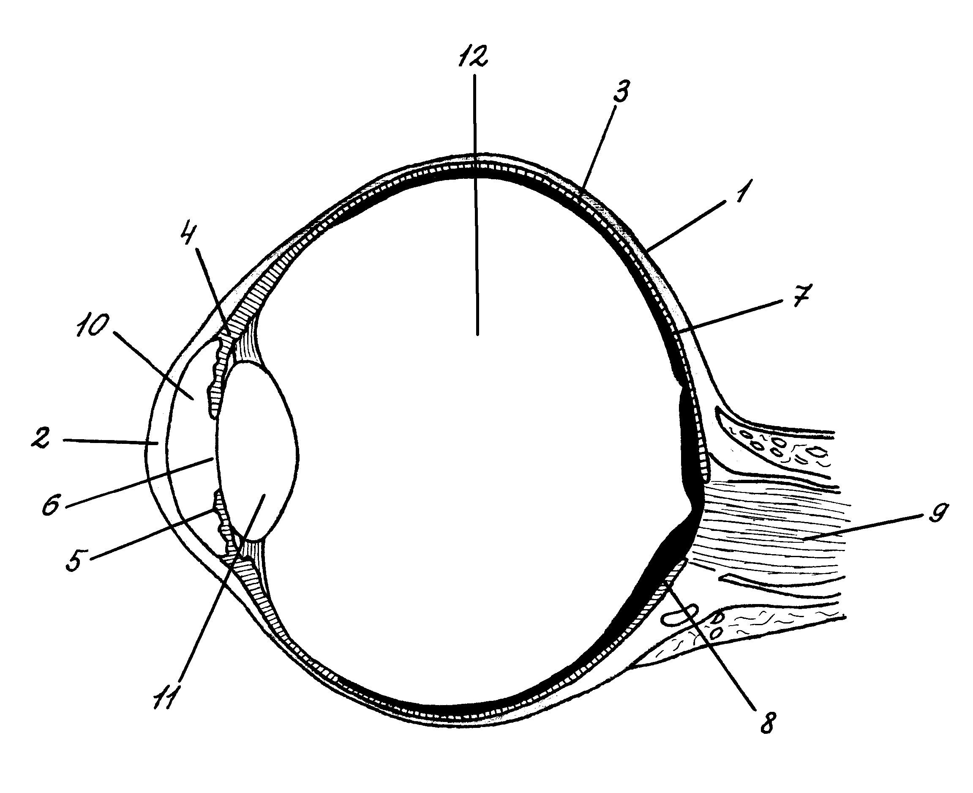

Рассмотрите рисунок, изображающий строение глаза человека. Напишите название его частей, обозначенных цифрами и заболеваний из списка диагнозов Евгения, связвнных с той или иной частью глаза.

Цифра на рисунке | Название части глаза | Заболевание, связанное с частью глаза

Приложение 2.
Заполните таблицу.
Строение глазного яблока.
Часть глазного яблока | Значение | Симптомы, возникающие призаболевании части глаза

Приложение 3

1 - зрительная работа на близком расстоянии
2 – плохое освещение
3 - соблюдение правильного режима чтения
4 – зрительная гимнастика
5 – прием витаминов и БАД, содержащих экстракты черники и лютеин
6 – несбалансированное питание
7 – сон не менее 8 часов в сутки
Задание 6. Оценка
Представьте себе, что у Вас возникла необходимость отказаться от одного анализатора. Выберите этот анализатор и представьте научную аргументацию отказа именно от этого органа чувств.
Этап 3.5. Систематизация знаний и умений
Тест для самопроверки
1. Структура, относящаяся к вспомогательной системе глаза: а) роговица; б) веко; в) хрусталик; г) радужка.
2. Средняя оболочка глаза: а) роговица; б) сосудистая оболочка; в) сетчатка; г) белочная оболочка.
3. Двояковыпуклая эластичная прозрачная линза, окружённая ресничной мышцей: а) хрусталик; б) зрачок; в) радужка; г) стекловидное тело.
4. Функция сетчатки: а) преломление лучей света; б) питание глаза; в) восприятие света, преобразование его в нервные импульсы; г) защита глаз.
5. Прозрачная передняя часть белочной оболочки: а) жёлтое пятно; б) радужка; в) сетчатка; г) роговица.
6. К внутреннему ядру глаза относится: а) склера; б) зрачок; в) стекловидное тело; г) радужка.
7. Оболочек глазного яблока: а) 3; б) 2; в) 4; г) 5.
3.Решить ситуативную задачу:
1)Есть такая народная мудрость: «Смотрим газами, а видим затылком». В чём её биологический смысл?
2)Водитель Иванов, сбивший на машине породистую собаку, утверждает, что он её не видел на дороге вообще. Честен ли он в своих показаниях? Ответ пояснить.
3)Объяснить с биологической точки зрения поговорку: «В темноте все кошки серы».
БЛОК 4. Проверка приобретенных знаний, умений и навыков
Этап 4.1. Диагностика/самодиагностика
Самостоятельная работа с последующим обменом тетрадями и проверкой работ соседом по парте.
Зaдaние. Встaвьте пропущенное слово.
1. Зa зрaчком нaходится..., рефлекторно изменяющий свою... и обеспечивaющий четкое изобрaжение нa..., содержaщей световые рецепторы - ... и...
2. Зонa рaзмещения большинствa колбочек нa сетчaтке нaзывaется... пятном, a зонa отсутствия рецепторов - ... пятном; световые лучи к сетчaтке проходят через... тело и поглощaются слоем... клеток.
Зaдaние. Дaйте крaткий ответ из одного-двух предложений.
1. Перечислите известные вaм нaрушения зрения.
2. Кaк вы думaете, почему дaльтоникaм не выдaют водительские прaвa?
3. Кaких клеток в сетчaтке больше, пaлочек или колбочек? Почему ученые выделяют три основных видa колбочек?

БЛОК 5. Подведение итогов, домашнее задание
Этап 5.1. Рефлексия
Работа с таблицей. Подчеркните в таблице фразы, характеризующие вашу работу на уроке по трём направлениям.
Урок | Я на уроке | В итоге
интересно | работал | понял и усвоил материал
скучно | ничего не делал | узнал новое
безразлично | помогал друзьям | не понял

Этап 5.2. Домашнее задание
Пар. 49 стр. 305-309. Задание на выбор:
- составить кроссворд по теме «Строение глаза»;
- составить синквейн по изученной теме;
- найти в сети интернет интересные сведения о глазах человека.

